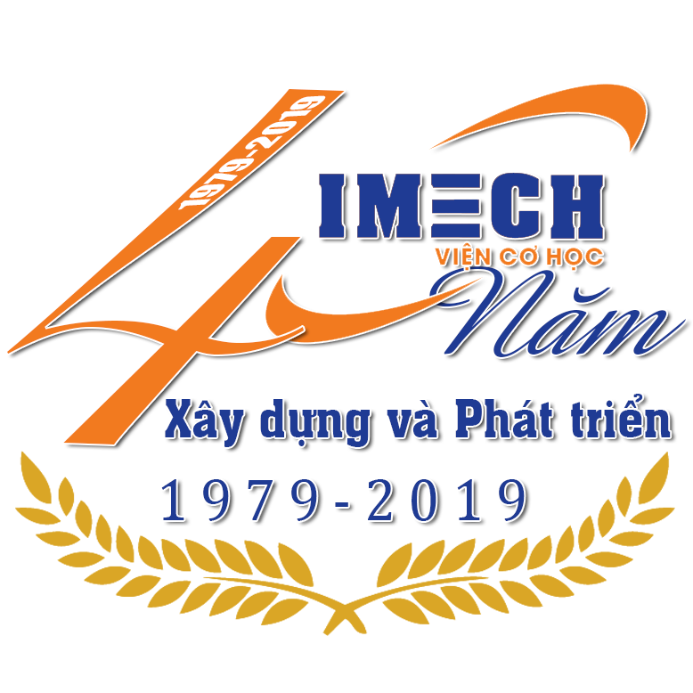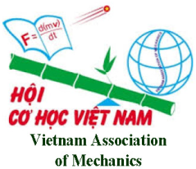
HỘI NGHỊ CƠ HỌC KỸ THUẬT TOÀN QUỐC
Kỷ niệm 40 năm thành lập Viện Cơ học
Hà Nội, 09/04/2019

THÔNG BÁO SỐ 2

1. Hội nghị Cơ học Kỹ thuật toàn quốc Kỷ niệm 40 năm thành lập Viện Cơ học được tổ chức vào ngày 09 tháng 04 năm 2019 tại Viện Cơ học, 264 Đội Cấn, Ba Đình, Hà Nội. Chương trình sơ bộ như sau:
Địa điểm: Hội trường tầng 4, Nhà C, Viện Cơ học
08h00-08h30 Đón tiếp và đăng ký Đại biểu
08h30-08h35 Tuyên bố lý do, giới thiệu đại biểu
08h35-08h40 Phát biểu khai mạc
08h40-09h10 Báo cáo phiên toàn thể
09h10-09h30 Nghỉ giữa giờ
Địa điểm: Tại các phòng họp
09h30-11h50 Báo cáo khoa học tại các Tiểu ban
11h50-13h30 Ăn trưa
13h30-15h10 Báo cáo khoa học tại các Tiểu ban
15h10-15h30 Nghỉ giữa giờ
15h30-17h30 Báo cáo khoa học tại các Tiểu ban
Chương trình Hội nghị với thời gian cụ thể của các báo cáo và Báo cáo tóm tắt sẽ được đưa lên website của Hội nghị (www.hoinghivch40nam.tk).
2. Thời hạn nhận báo cáo toàn văn: đến 15/03/2019
Địa chỉ nhận bài: nlienviet@yahoo.com; maidao.vco@gmail.com
3. Báo cáo toàn văn được soạn theo mẫu đăng trên website của Hội nghị (xem FullPaperHNCHKTTQ2019_Template.docx). Những bài báo không nộp toàn văn đúng hạn sẽ không được mời báo cáo tại Hội nghị.
4. Giấy mời tham dự Hội nghị được gửi từ ngày 25/03/2019.
5. Hội nghị phí:
- Hội nghị phí: 400.000 đ/đại biểu
- Phí đăng bài: 300.000 đ/bài báo (không trả lại tiền cho bài báo không đủ tiêu chuẩn đăng)
- Nộp hội nghị phí và phí đăng bài qua tài khoản của Hội nghị: từ 01/03/2019
Tên tài khoản: Viện Cơ học
Số tài khoản: 115000000241
Ngân hàng: Ngân hàng TMCP Công thương Việt Nam, Chi nhánh Ba Đình.
Nội dung: (Họ và tên) nộp Hội nghị phí và phí đăng (số lượng) bài báo.

ĐỒNG TRƯỞNG BAN TỔ CHỨC HỘI NGHỊ


